# **I Turquía con Islas Griegas en Crucero de 03 Noches Vuelo desde San Diego**

**MT-20275** - Web: <https://viaje.mt/ObjGa>

**12 días y 10 noches**

Desde $1299 USD | DBL + 999 IMP

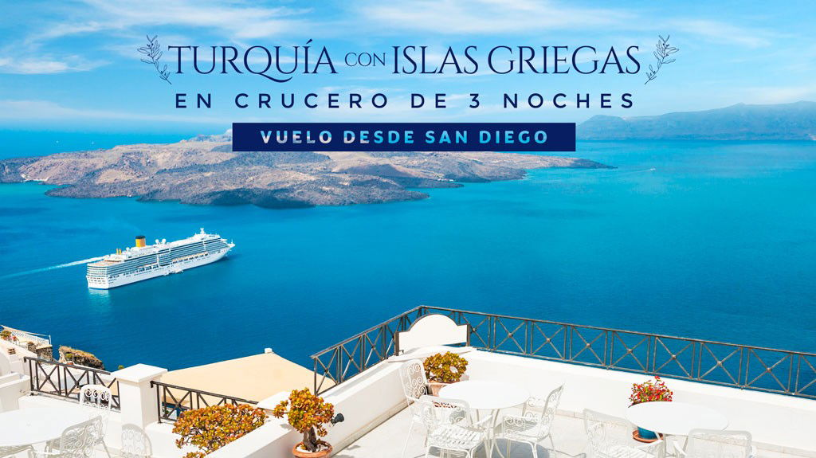

**Incluye vuelo con**

|  |
| --- |
|  |

#### **I SALIDAS**

#### **I PAISES**

Turquía, Grecia.

#### **I CIUDADES**

Estambul, Bursa, Kusadasi, Pireo, Santorini, Mykonos, Selcuk, Pamukkale, Capadocia, Ankara.

#### **I ITINERARIO**

**DÍA 01. SAN DIEGO ✈ LONDRES**

Cita en el Aeropuerto Internacional de San Diego para abordar vuelo con destino a Londres. Noche a bordo.

**DÍA 02. LONDRES ✈ ESTAMBUL**

Llegada y tiempo de espera para tomar el siguiente vuelo con destino a Estambul. Llegada, recepción en el aeropuerto y traslado al hotel. Alojamiento.

**DÍA 03.  ESTAMBUL**

Desayuno. Dia libre. Alojamiento.

Posibilidad de tomar la excursión opcional (no incluida – con costo adicional) guiada con almuerzo en un restaurante de comida típica “JOYAS DE CONSTANTINOPLA”: Adéntrese en el casco histórico de la ciudad, donde podrás observar la variedad de vestigios de los diferentes imperios que dieron forma a la actual Estambul: el Hipódromo Romano, centro de la vida social de Constantinopla durante miles de años donde también se podrá conocer el Obelisco de Teodosio, el Obelisco de Constantino y la fuente Alemana; la Mezquita Azul, con sus más de 20,000 azulejos de cerámica hechos a mano y traídos desde Iznik; disfruta de una vista panorámica de Santa Sofía (entrada no incluida), construida en el año 537 como una maravilla arquitectónica que ha servido como iglesia, mezquita y también museo. Desde el exterior, la estructura impresiona con su enorme cúpula, que fue un logro técnico asombroso en su época y sigue siendo una de las cúpulas más grandes del mundo. Seguimos con el majestuoso Palacio Topkapi, hogar de los sultanes otomanos durante más de 400 años, visitaremos los hermosos jardines reales, las cocinas, las  salas de los tesoros reales. Descubre el misterioso Harén, donde vivían las esposas e hijos del sultán, famoso por su lujosa decoración. Continuamos con la iglesia de Aya Irini, una iglesia bizantina que no se convirtió en mezquita y terminaremos nuestro tour por el Gran Bazar, uno de los mercados cubiertos más grandes y antiguos del mundo en el que el regateo es una tradición.

**DÍA 04. ESTAMBUL 🚌 BURSA 🚌 KUSADASI\***

Desayuno. Salida hacia Bursa. Visita panorámica de esta importante ciudad que fue la primera capital del Imperio Otomano. Visita de la Mezquita Ulu Camii, la mezquita principal de la ciudad y una de las más bellas de toda Turquía. También tendrán la oportunidad de dar un paseo por el mercado de la seda, donde podrá apreciar antigüedades, sedas, perfumes y pashminas. Llegada a Kusadasi. Cena y alojamiento.

*El hospedaje podrá ser en Izmir o Kusadasi en algunas salidas. Sujeto a disponibilidad al momento de reservar.

**DÍA 05. KUSADASI🚢 PIREOS**

Desayuno. A la hora indicada, traslado al puerto de Kusadasi para abordar el crucero y realizar un recorrido por las islas griegas. Salida hacia Pireos a las 18:00hrs. Noche a bordo.

**DÍA 06. PIREOS 🚢 SANTORINI**

Pensión completa a bordo (sin bebidas). Llegada a Pireos a las 07:00hrs, la capital encantada de Grecia. Tiempo libre. Sugerimos realizar la excursión opcional (con costo adicional) “CITY TOUR Y ACRÓPOLIS”: Salida desde el puerto de El Pireo, llegamos al centro de Atenas después de un viaje de 20 minutos. Después de una pausa para tomar fotos desde nuestro autobús en el Estadio Olímpico construido completamente de mármol blanco para los Juegos Olímpicos de 1896, pasamos por el Parlamento de Atenas, custodiado por los famosos Evzones. Continuamos nuestro recorrido panorámico admirando la Biblioteca Nacional, construida en estilo neoclásico, la Academia de Arte y la Universidad. En el símbolo de Atenas, la Acrópolis, admiraremos el Templo de Atenea Nike, el Erechtheion con sus formidables estatuas femeninas, la entrada al área monumental Propylaea, el Partenón, dedicado a la diosa Atenea - patrona de la ciudad - y el Odeón de Herodes Atticus con su extraordinaria acústica. Regresaremos al crucero con el autocar. Salida a las 18:00hrs hacia Santorini. Noche a bordo.

**DÍA 07. SANTORINI🚢 MYKONOS🚢 KUSADASI**

Pensión completa a bordo (sin bebidas). Llegada a Santorini a las 07:00hrs. El encanto romántico de Santorini es una de las islas griegas más célebres del Egeo. Tiempo libre. Sugerimos realizar la excursión opcional (con costo adicional) “PUEBLOS DE OIA”: Desembarcaremos en el puerto de Athinios con botes de apoyo y luego lo llevaremos al pueblo de Oia, donde verá casas blancas como la tiza, impecables y de estrechas callejuelas, puertas azules, sillas y contornos arquitectónicos, edificios en terrazas con arquitectura griega; como una pintura hecha para retratar exquisitamente el puro placer. Un romántico paseo por las escaleras y alrededor de las encantadoras casas de Oia, todas en armonía indefinible y presentando una variedad de innumerables colores, permanecerán en sus recuerdos para siempre. Regresamos al crucero con los botes auxiliares. Salida a las 14:00 hrs a Mykonos. Llegada a las 20:00hrs, conocida popularmente como "La isla de los vientos", Mykonos alberga molinos de viento del sigo XVI que se han convertido en un auténtico icono de la isla.Tiempo libre. Sugerimos realizar la excursión opcional (con costo adicional) “TOUR A PIE POR LA CIUDAD DE MIKONOS”. Salida a las 02:00hrs hacia Kusadasi. Noche a bordo.

**DÍA 08. KUSADASI 🚌 SELCUK 🚌 PAMUKKALE**

Llegada del barco a Kusadasi a las 10:00hrs y desembarque. Salida para visitar la Casa de María, situada en una colina cercana. Este lugar es venerado por ser la última morada de la madre de Jesús, quien, según la tradición cristiana, pasó sus últimos años en Éfeso bajo el cuidado del apóstol Juan. Hoy en día, la casa es un importante lugar de peregrinación tanto para cristianos como para musulmanes, quienes la consideran un sitio sagrado. Pasaremos por Selçuk, para una visita panorámica en esa ciudad que tiene rica historia, apreciando el castillo otomano, la basílica de San Juan y al Templo de Artemisa que ha consagrado Efeso como un importante centro religioso y cultural de la antigüedad. Continuaremos la visita en un showroom especializado en piezas de cuero, donde  se podrá apreciar productos con alta calidad,  hechos con piel de carnero y  famosos por sus piezas ligeras. Sugerimos realizar la excursión opcional (no incluida - con costo adcional) “ÉFESO”: Salida hacia Éfeso, la ciudad greco-romana mejor conservada de Asia Menor desde los siglos I y II, que monopolizó la riqueza de Medio Oriente y guarda tesoros como el impresionante teatro romano que albergaba a más de 25.000 espectadores, la magnífica biblioteca de Celso y la calle de Mármol. Cena y alojamiento.

**DÍA 09. PAMUKKALE 🚌 CAPADOCIA**

Desayuno. Salida para visitar la antigua Hierápolis y el Castillo de Algodón, verdadera maravilla natural, una cascada gigante, estalactitas y piscinas naturales formadas a través de los siglos por el paso de las aguas termales cargadas de sales calcáreas. Continuación a Capadocia. Cena y alojamiento.

**DÍA 10. CAPADOCIA**

Desayuno. Salida para visitar esta maravillosa región con su paisaje fascinante y original, formada por lava volcánica desde hace más de 3 millones de años. Visita al Museo a cielo abierto de Goreme, un monasterio con capillas excavadas en las rocas volcánicas y decoradas con frescos del siglo XIII. Visita a los impresionantes valles de la región con sus paisajes “de otro planeta”, habiendo servido como set de filmajes en las películas de Star Wars. Van también apreciar las vistas de las formaciones geológicas símbolos de la región, las famosas “Chimeneas de Hada”. Haremos una parada para apreciar la increíble y extensa vista panorámica del Valle de las Palomas, que debe su nombre a los numerosos palomares excavados en las rocas, ya que en Capadocia esos animales han sido durante mucho tiempo una fuente de alimento y fertilizante. Visita a un centro de joyas y piedras típicas de Capadocia y a una fábrica de alfombras para aprender sobre la producción de estos productos. Cena y alojamiento.

Sugerimos realizar las siguientes excursiones opcionales (no incluidas – con costo adicional).

•Paseo en Globo al amanecer para admirar uno de los paisajes más lindos de la tierra.

•Safari 4x4 por la bellísima región de Capadocia.

**DÍA 11. CAPADOCIA 🚌 ANKARA 🚌 ESTAMBUL**

Desayuno. Visita de una ciudad subterránea construidas por las antiguas comunidades locales para protegerse de los ataques.Salida en autobús hacia Ankara y visita de la capital de Turquía y del Mausoleo del Fundador de la república. Llegada a Estambul. Alojamiento.

**DÍA 12. ESTAMBUL ✈ LONDRES ✈ SAN DIEGO**

Desayuno. A la hora indicada traslado al aeropuerto para tomar vuelo con destino a la Ciudad de San Diego, vía Londres.

**-ESTE ITINERARIO PUEDE SUFRIR MODIFICACIONES POR CONDICIONES DE CARRETERAS, CLIMA, OTROS ASPECTOS NO PREVISIBLES O DISPONIBILIDAD AL MOMENTO DE RESERVAR.**

**-EL ORDEN DE LOS SERVICIOS PUEDE CAMBIAR.**

**-EL ITINERARIO PUEDE CAMBIAR DEPENDIENDO LA FECHA DE SALIDA (FAVOR DE CONSULTAR).**

#### **I TARIFAS**

- Precios indicados por persona en USD - Los precios cambian constantemente, así que te sugerimos la verificación de estos, y no utilizar este documento como definitivo, en caso de no encontrar la fecha dentro del recuadro consultar el precio del suplemento con su ejecutivo.

#### **I HOTELES**

|  |  |  |  |
| --- | --- | --- | --- |
| **HOTELES PREVISTOS O SIMILARES** | | | |
| **PAÍS** | **CIUDAD** | **HOTEL** | **TIPO** |
| Turquía | Estambul | Grand Harilton / Clarion Mahmutbey / Nirvanas / Grand S / Ramada Encore Bayrampaşa / Gonen Hotel | Primera |
| Turquía | Capadocia | Signature Spa / Signature Garden Avanos / Altinoz / Eminkoçak / Alp Otel / Crystal Kaymakli / Dilek -Burcu Kaya | Primera |
| Turquía | Pamukkale | Ramada By Wyndham Thermal / Pam Thermal / Colossae / Richmond / Lycus River / Adempira / Herakles | Primera |
| Turquía | Kusadasi | Signature Blue Resort Hotel / Tusan Beach / Odelia / Ramada Suites / Fantasia | Primera |
| Turquía | Izmir | Ramada Izmir, Radisson Aliaga / Hitit Efesus Selçuk / My Hotel / Ramada Kemalpaşa / Park Inn Radisson / Kaya Prestige / Blanca / Ramada Çeşme | Primera |
| Grecia | Islas Griegas | Gemini V/S | Primera |
| Ésta es la relación de los hoteles utilizados más frecuentemente en este circuito. Reflejada tan sólo a efectos indicativos, pudiendo ser el pasajero alojado en establecimientos similares o alternativos | | | |

**Precios vigentes hasta el 31/12/2025**

#### **I EL VIAJE INCLUYE**

● Boleto de avión en viaje redondo San Diego – Estambul – San Diego, vía Europa en clase turista.

● 3 noches de alojamiento en Estambul.

● 1 noches de alojamiento en Kusadasi.

● 3 noches de crucero por las Islas Griegas.

● 1 noche de alojamiento en Pamukkale.

● 2 noches de alojamiento en Capadocia.

● Régimen alimenticio indicado en itinerario.

● Traslados indicados

● Visitas indicadas

● Guías de habla hispana

● Autocar con aire acondicionado

#### **I EL VIAJE NO INCLUYE**

● Gastos personales y extras en los hoteles.

● Bebidas.

● Propinas en Turquía: 45 USD por persona. (Se paga directo en destino).

● Impuesto hotelero en Turquía: 15 USD por persona. (Se paga directo en destino).

● Impuestos aéreos

● Impuestos portuarios: 179 USD por persona. (Se paga desde México).

● Tasa de servicio a bordo del crucero: Adultos: 5 euros por día por persona / Menores (0 a 16 años): 3 euros por día por persona. (Se paga directamente en destino).

● Tasa de desembarque en puertos griegos

● Visa de Turquía. (Se genera en el siguiente link https://www.evisa.gov.tr)

● Ningún servicio no especificado como incluido o como opcional.

**POLÍTICAS DE CONTRATACIÓN Y CANCELACIÓN**

<https://cdn.mtmedia25.com/contratos/contratoadhesion-astromundo-20241002.pdf>

**Precios indicados en USD, pagaderos en Moneda Nacional al tipo de cambio del día.**

**Los precios indicados en este sitio web, son de carácter informativo y deben ser confirmados para realizar su reservación ya que están sujetos a modificaciones sin previo aviso.**

#### **VISA**

[TURQUÍA:](https://www.megatravel.com.mx/info/visa-turquia)**Tiempo antes de la salida para tramitar la visa:** 20 días.**Duración del trámite:** NA**Costo por pasajero:** Sin costo.Se genera vía internet en el siguiente link: <https://www.evisa.gov.tr>

**Nota:** Le informamos que el trámite de visa corresponde ÚNICAMENTE al pasajero, así como el presentarla directamente al arribo al destino.MegaTravel actúa como un mero intermediario eximiéndonos así de cualquier responsabilidad por incidencias en estas materias.